Донорство крови: мнение гематолога о пользе и рисках.
Аннотация: Донорство – мероприятие добровольное и очень нужное. Сложные операции или роды, большая потеря крови, рак крови или гематологические аномалии: иногда в таких случаях лучшие лекарства и врачи бессильны без переливания донорской крови. В России доноров не хватает. По статистике, на 1000 человек, нуждающихся в переливании, всего 15 доноров. Бытует заблуждение, что донорство – это опасно, или не для всех, или группа крови не редкая, а значит, не нужна. На все эти заблуждения и мифы мы попытаемся найти ответ, а также пообщаемся с врачом-гематолом, чтобы разобраться, действительно есть опасность в сдаче крови.
Ключевые слова: кровь, донорство, Барнаул, гематология, трансплантация, переливание, медицина, помощь.

Леваднева Юлия Валерьевна, студентка Алтайского государственного университета; ORCID: orcid.org/0000-0001-8652-649X; e-mail: yulia.fenc@gmail.com

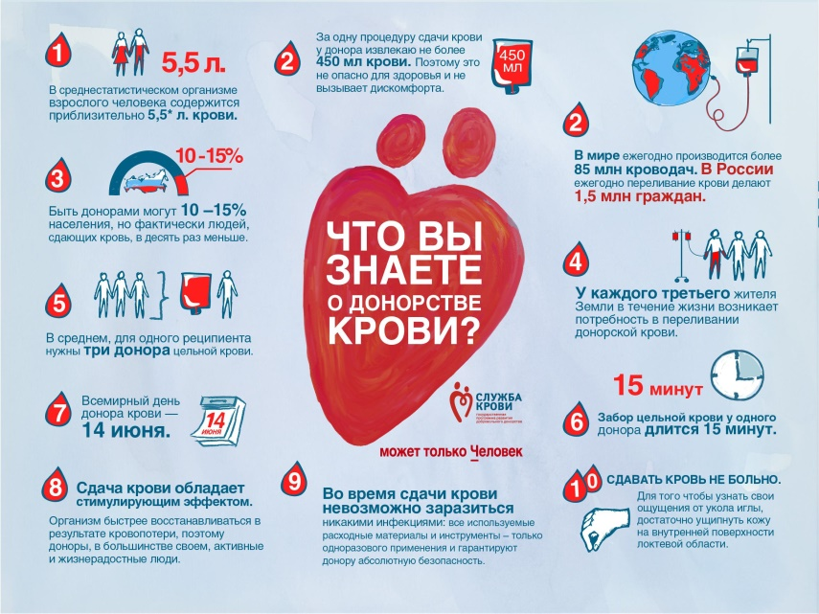
Кто не является донорами, могут судить о данном процессе, только опираясь на мифы. Это не совсем правильно, и чтобы точнее разобраться в этом вопросе, мы поговорили с гематологом. Рассматривая самые распространенные заблуждения, будем разбираться, с какими рисками сопряжено донорство, и насколько это нужно.

Миф №1. При сдаче крови можно заразиться.
Опровержение: нет, все инструменты стерильны, вскрываются при пациенте из индивидуальной упаковки и утилизируются после процедуры.

Комментарии врача: люди путают донорство и переливание. Все известные случаи заражения ВИЧ-инфекцией и вирусными гепатитами возможны при переливании, а не донорстве. Потому что, как бы кровь не чистилась, все равно, при переливании вводится инородное вещество, чужой иммунитет, а в период серого негативного окна, когда невозможно определить, болен донор или нет, вероятность заражения вирусными заболеваниями возможен.
Миф №2. Моя кровь не нужна, потому что у меня распространенная группа крови.
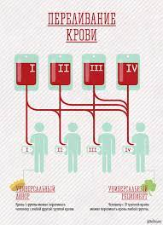
Опровержение: распространенная группа крови нужна даже в большей степени, чем редкая, потому что, людей с такой же группой больше.
Комментарии врача: есть совместимость при переливании. Смотрится она не только по группе крови, но и другим факторам, вроде антигенов. Так же есть универсальные доноры и универсальные реципиенты. Например: (0)I - универсальный донор, его кровь можно переливать всем. Тогда как АВ(IV) – универсальные реципиенты, им можно переливать кровь любой группы. Опять же, есть резус-факторы, антигены, совместимость тромбоцитов. При переливании, доктор не может ориентироваться только на группу крови. Прежде, чем переливать, кровь тщательно проверяется на совместимость с пациентом.

Миф №3. Донорство – больно.
Опровержение: нет, если вы переносите уколы, то и кровосдачу перенесете легко.
Комментарии врача: каждый из нас сдавал кровь из вены, и терпеть это можно. Неприятные ощущения могут быть во время и после сдачи крови - тошнота, головокружения, может заложить уши, потому что, донорство сравнимо с резкой потерей крови. Но не боль. Даже если вы чувствительны, боль проходит практически сразу после того, как игла вошла в вену.
Миф №4. Кровь нужно сдавать экстренно, так можно спасти больше людей, чем в плановом порядке, и потом кровь будет лежать в холодильнике.
Опровержение: забор крови занимает время, и как раз кровь, которая сдана заранее, может спасти жизни.
Комментарии врача: представьте, в вас выстрелили, прострелили легкое, у вас начинается серьезная кровопотеря, и вот донор, который вам идеально подходит, он есть. Но ему нужно позвонить, чтобы он подъехал, если он, конечно, сможет. А крови в банке нет, потому что все решили сдавать только экстренно, чтобы кровь в холодильнике не лежала. Вы умрете. Потому что вы теряете драгоценное время. Даже если он приехал, у вас нет времени ждать, пока он сдаст кровь, внутреннее кровотечение убьет вас раньше. Поэтому, если вы решили сдать кровь, идите сейчас.
Миф №5. Регулярное донорство вредит организму и изнашивает его.
Опровержение: донорство не наносит вреда организму здорового человека, а кроводачи не изнашивают организм, потому что эволюционно мы привыкли к кровопотерям.
Комментарии врача: вот тут есть доля правды. В отделении гематологии много людей с заболеванием крови: от тромбоцитопении до рака - это почетные доноры. Не все, но много. Дело в том, если часто сдавать кровь, мы заставляем костный мозг работать на износ. Со временем, он начинает хуже справляться со своими обязанностями: не успевает замещать кровопотерю, начитает создавать видоизмененные клетки, теряет основные функции. Отсюда и возникают заболевания крови. Да, сдача крови – полезна, и кому-то даже показана. Например, люди, у кого густая кровь. Им обновления нужны, чтобы не было тромбов. Или люди с генетически густой кровью, или есть риск тромбозов. Донорство – нужное и правильное занятие, но в меру. 4 раза в год ежегодно могут повлечь последствия и осложнения. Раз в год таких последствий уже не понесут. Нет каких-то врачебных показаний, что надо обязательно раз в год сдать кровь, или наоборот, больше раза в год нельзя сдавать. Есть абсолютные противопоказания: ВИЧ-инфекция, сифилис, вирусные гепатиты, туберкулез, болезни крови, онкология. В остальных случаях, все на ваше усмотрение, но, согласитесь, предупреждён – вооружен.
Вывод: если вы здоровы, старше 18 лет и тяжелее 50 кг – вы можете стать донором. Есть абсолютные противопоказания, о которых уже сказали, и временные, такие как: удаление зуба (10 дней), нанесение татуировки, пирсинг или лечение иглоукалыванием (1 год), ангина, грипп, ОРВИ (1 месяц с момента выздоровления), менструация (5 дней), аборт (6 месяцев), период беременности и лактации (1 год после родов, 3 месяца после окончания лактации), прививки. В Барнауле есть Центр крови, где принимают донорскую кровь. Все сомнения были развеяны и риски сообщены гематологом.
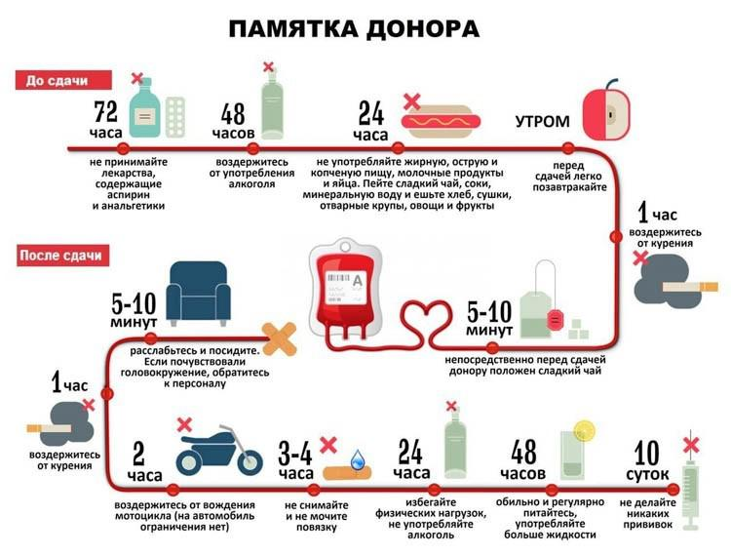

Библиографический список.
- Барнаульский Центр Крови / https://yadonor.ru/bloodstations/barnaul
- Требования к донору / https://www.spkdzm.ru/donor/requirements_for_donor/
- Мифы о донорстве / https://yadonor.ru/donorstvo/about_donorstvo/myths/
- American red cross / https://www.redcrossblood.org/donate-blood/blood-types.html
- Кто может стать донором? / https://xn--d1acjfofc8a.xn--p1ai/donor?gclid=Cj0KCQjw0oCDBhCPARIsAII3C_EQ0__vG4Q9JHfCRo6iRIEFafICUfosBZALHyWRMQ85X8Y2GK50kTsaAk4uEALw_wcB

Blood donation: a hematologist's opinion on the benefits and risks.
Abstract: Donation is a voluntary and very necessary event. Complex operations or childbirth, large blood loss, blood cancer or hematological abnormalities: sometimes in such cases, the best medicines and doctors are powerless without a blood transfusion. There are not enough donors in Russia. According to statistics, there are only 15 donors per 1,000 people who need a transfusion. There is a misconception that donation is dangerous, or not for everyone, or the blood type is not rare, and therefore not necessary. We will try to find an answer to all these misconceptions and myths, and also talk to a hematologist to find out if there is really a danger in blood donation.
Key words: blood, donation, Barnaul, hematology, transplantation, transfusion, medicine, assistance.
________________________________________
Yulia Levadneva V., student of the Altai State University; ORCID: orcid.org/0000-0001-8652-649X; e-mail: yulia.fenc@gmail.com
________________________________________
Those who are not donors can only judge this process based on myths. This is not quite correct, and to better understand this issue, we talked to a hematologist. Considering the most common misconceptions, we will understand what risks are associated with donation, and how necessary it is.
Myth #1. When you donate blood, you can get infected.
Disclaimer: no, all instruments are sterile, opened in the patient's presence from individual packaging and disposed of after the procedure.
Doctor's comments: people confuse donation and transfusion. All known cases of HIV infection and viral hepatitis are possible through transfusion, not donation. Because, no matter how the blood is not cleaned, still, during the transfusion, a foreign substance is introduced, someone else's immunity, and during the gray negative window, when it is impossible to determine whether the donor is sick or not, the probability of infection with viral diseases is possible.
Myth No.2. My blood is not needed because I have a common blood type.
Refutation: a common blood type is needed even more than a rare one, because there are more people with the same group.
Doctor's comments: there is compatibility with transfusions. It looks not only by blood type, but also by other factors, such as antigens. There are also universal donors and universal recipients. For example: (0)I is a universal donor, his blood can be transfused to everyone. While AB (IV) are universal recipients, they can be transfused with blood of any group. Again, there are Rh factors, antigens, platelet compatibility. When transfusing, the doctor can not focus only on the blood type. Before transfusion, the blood is carefully checked for compatibility with the patient.
Myth #3. Donating is painful.
Refutation: no, if you tolerate injections, then you can easily tolerate blood loss.
Doctor's comments: each of us donated blood from a vein, and you can tolerate it. Unpleasant sensations can be during and after blood donation - nausea, dizziness, can block the ears, because, donation is comparable to a sharp loss of blood. But not pain. Even if you are sensitive, the pain goes away almost immediately after the needle has entered the vein.
Myth #4. Blood needs to be given urgently, so you can save more people than planned, and then the blood will be in the refrigerator.
Refutation: Blood sampling takes time, and it is the blood that is donated in advance that can save lives.
Doctor's comments: imagine that you were shot, shot through the lung, you have a serious blood loss, and here is a donor who is perfect for you, he is. But he needs to call for him to come over, if he can, of course. And there is no blood in the bank, because everyone decided to donate only urgently, so that the blood does not lie in the refrigerator. You will die. Because you're wasting precious time. Even if he arrived, you don't have time to wait for him to donate blood, the internal bleeding will kill you sooner. So if you decide to donate blood, go now.
Myth #5. Regular donation harms the body and wears it out.
Refutation: donation does not harm the body of a healthy person, and blood donations do not wear out the body, because evolutionarily we are used to blood loss.
Doctor's comments: there is some truth here. In the Department of Hematology, many people with blood diseases, from thrombocytopenia to cancer, are honorary donors. Not all, but a lot. The fact is, if you donate blood often, we make the bone marrow work hard. Over time, he begins to cope with his duties worse: he does not have time to replace blood loss, begins to create modified cells, loses basic functions. Hence, there are blood diseases. Yes, blood donation is useful, and it is even shown to someone. For example, people who have thick blood. They need updates so that there are no blood clots. Or people with genetically dense blood, or there is a risk of thrombosis. Donation is a necessary and proper activity, but in moderation. 4 times a year annually can lead to consequences and complications. Once a year, such consequences will no longer be incurred. There are no medical indications that it is necessary to donate blood once a year, or vice versa, you can not donate more than once a year. There are absolute contraindications: HIV infection, syphilis, viral hepatitis, tuberculosis, blood diseases, oncology. In other cases, everything is at your discretion, but, you must agree, warned-armed.
Conclusion: if you are healthy, older than 18 years and heavier than 50 kg – you can become a donor. There are absolute contraindications, which have already been mentioned, and temporary, such as: tooth extraction (10 days), tattooing, piercing or acupuncture treatment (1 year), sore throat, flu, ARVI (1 month from the moment of recovery), menstruation (5 days), abortion (6 months), pregnancy and lactation (1 year after birth, 3 months after the end of lactation), vaccinations. In Barnaul, there is a Blood Center that accepts donated blood. All doubts were dispelled and the risks were reported by the hematologist.

Bibliographic list.
1. Barnaul Blood Center / https://yadonor.ru/bloodstations/barnaul
2. Requirements for the donor / https://www.spkdzm.ru/donor/requirements_for_donor/
3. Myths about donation / https://yadonor.ru/donorstvo/about_donorstvo/myths/
4. American red cross / https://www.redcrossblood.org/donate-blood/blood-types.html
5. Who can become a donor? / https://xn--d1acjfofc8a.xn--p1ai/donor?gclid=Cj0KCQjw0oCDBhCPARIsAII3C_EQ0__vG4Q9JHfCRo6iRIEFafICUfosBZALHyWRMQ85X8Y2GK50kTsaAk4uEALw_wcB

